科学计算实验报告

第一节上机实验：SVD 及其应用
实验日期：2026 年 9 月 17 日
姓名：____________ 学号：____________ 班级：____________

摘要
本实验按给定矩阵完成奇异值分解、截断近似与能量分析，并以 512×512 RGB 宇航员图像完成灰度重建、三通道压缩、全秩范围指标计算和盈亏平衡点验证。在 AT&T（ORL）400 张公开人脸图像上，以训练集学习共享 PCA 基，在独立保留的同身份测试图像上完成最近邻分类、重建及 int8 系数量化。另用合成曲面和模拟系数序列演示 3DMM 与时序共享基思想。全部结果由本地 Python 程序真实运行生成。
项目 | 主要结果
给定矩阵 | 秩为 4；奇异值约为 100、10、0.1、0.001
图像 k=20 | PSNR 22.061 dB；参数压缩比 12.788×
图像 k=80 | PSNR 30.748 dB；参数压缩比 3.197×
图像盈亏平衡 | k*=255.750；从 k=256 起参数量大于原图
Eigenfaces k=80 | 118/120 正确，准确率 98.33%（固定划分）
边缘上传 k=32 | 每帧 32 B；共享模型原始负载 1,360,384 B
执行核验 | 22/22 项数值和数据检查通过

完成范围与证据边界
核心部分（一、二）全部完成；提高部分完成真实 ORL 数据上的实战 1、实战 3，以及实战 2 的教学替代演示、实战 4 的模拟验证。没有获得真实 3D 扫描或连续视频，因此不把合成曲面称为真实 3D 人脸模型，也不把模拟时序结果称为视频实测。附件没有给出报告模板或学生身份，身份栏留空。
提交目录按“01_指导资料 / 02_实验本体 / 03_最终实验报告”分类。报告可编辑 DOCX 与 PDF 内容一致；完整指标、模型、代码及复现笔记本在实验本体中。

1 实验要求、数据与方法

1.1 要求对应关系
指导要求 | 实现与结果文件
一：SVD 与秩一展开 | run_experiment.py；matrix_decomposition.npz；matrix_energy.csv
Task 1：灰度 k=20 | 01_grayscale_rank20.png
Task 2：RGB 网格 | 02_rgb_rank_grid.png（原图 + 11 个 k）
Task 3：全部 k 指标 | image_metrics_all_k.csv（512 行）
Task 4：三条曲线 | 03 / 04 / 05 三张曲线图
Task 5：三个发现 | 报告第 5 节；06_detail_crop.png
实战 1 / 3 | face_split.csv；eigenfaces_metrics.csv；边缘编码文件
实战 2 / 4 | synthetic_3dmm_metrics.csv；temporal_summary.json

1.2 数据来源与预处理
图像压缩使用 scikit-image 官方仓库 v0.25.2 的 astronaut.png，尺寸 512×512×3；该图源自 NASA，官方文档标注为公共领域图像 [3]。读取后转换为 float64 并除以 255，使像素处于 [0,1]。灰度取 0.2126R+0.7152G+0.0722B，不缩放原图。
人脸数据下载自剑桥大学托管的 AT&T 官方归档，共 40 人、每人 10 张、92×112 像素、PGM 格式；感谢 AT&T Laboratories Cambridge [2]。直接使用官方原图，没有额外旋转对齐、数据增强或逐图亮度归一化。完整下载 URL、文件大小和 SHA-256 已保存到 data/sources.json。

1.3 SVD 与最优截断
对 A∈R^(m×n)，约化分解为 A=UΣVᵀ，σ₁≥…≥σᵣ≥0。U 的列是 AAᵀ 的特征向量，V 的列是 AᵀA 的特征向量，对应特征值为 σᵢ²。非方阵 A 本身没有通常意义的左右“特征向量”，本报告使用“左右奇异向量”。
A=Σᵢ σᵢuᵢvᵢᵀ；Aₖ=Σᵢ₌₁ᵏ σᵢuᵢvᵢᵀ。由正交性，||A−Aₖ||²_F=Σ_(i>k) σᵢ²。Aₖ 是 Frobenius 范数意义下的最优秩不超过 k 的近似。截断是数据相关的低秩近似，不等同于按傅里叶频率排序。

2 给定矩阵的分解与数值核对

2.1 组装约定
按 PDF 图像逐行转录 Q₅、Q₄、Σ 后，比较两种乘法。Q₅ΣQ₄ 与指导书印出的 A 的最大元素差为 3.276e-05，而 Q₅ΣQ₄ᵀ 的差为 41.700658。因此采用 A=Q₅ΣQ₄；此处 Q₄ 对应 Vᵀ。两者的小差异与指导矩阵只保留六位小数相符，未将输入擅自重新正交化。
指导书将 Q 称为“正定矩阵”，但它们非对称、实际近似正交。||Q₅ᵀQ₅−I||_F=2.284e-06，||Q₄ᵀQ₄−I||_F=2.176e-06。精确输入与秩一分量保存在 matrix_decomposition.npz。
A 列1 | 列2 | 列3 | 列4
-13.026561 | 0.285437 | 5.211156 | 3.325249
-57.568127 | -14.043320 | 37.227236 | 46.963095
21.533442 | 1.506950 | -10.469939 | -9.796990
-28.005110 | -7.765161 | 18.982922 | 24.852919
-8.844262 | -4.251763 | 7.694655 | 11.817520

2.2 秩、奇异值与能量
i / k | σᵢ | E(k) | 相对误差
1 | 100.000015319 | 0.990098022738 | 9.950868e-02
2 | 10.000004986 | 0.999999009805 | 9.950856e-04
3 | 0.099999934 | 0.999999999901 | 9.950360e-06
4 | 0.000999999 | 1.000000000000 | 5.810914e-16
4 个奇异值均为正，所以秩为 4（满列秩）。κ₂(A)≈100000.071，跨度达五个数量级。保留前 2 项已包含约 99.999901% 的能量，但原矩阵仍严格为秩 4，不能把“能量接近 100%”当成精确低秩。AAᵀ 还有一个零特征值，AᵀA 则无零特征值。

2.3 两种算法交叉验证
教学实现先用 eigh 求 AᵀA 的特征对，取平方根得到 σᵢ，再按 uᵢ=Avᵢ/σᵢ 计算左奇异向量；参考实现使用 np.linalg.svd。两者奇异值最大绝对差 5.487e-11。秩一分量求和重构误差为 5.975e-14。
构造 AᵀA 会将条件数平方，因此该实现适合解释数学关系；小奇异值和左向量正交性更易受舍入影响，后续图像与人脸实验均直接用 SVD。奇异向量允许成对变号，同一 σᵢ 对应的 uᵢ、vᵢ 同时取负不会改变重构。附录给出本次输出的向量与全部秩一项。

3 图像压缩：实现与指标

3.1 灰度图三行核心代码
A = img @ np.array([0.2126, 0.7152, 0.0722])
U, s, Vt = np.linalg.svd(A, full_matrices=False)
A_k = (U[:, :20] * s[:20]) @ Vt[:20, :]
输入 img 已转换为 [0,1] 浮点数。输出 A_k.shape=(512,512)。显示时使用 np.clip(A_k,0,1)，不以裁剪后矩阵计算奇异值尾和。full_matrices=False 返回约化形状；它并不意味着只计算前 k 个奇异值 [4]。
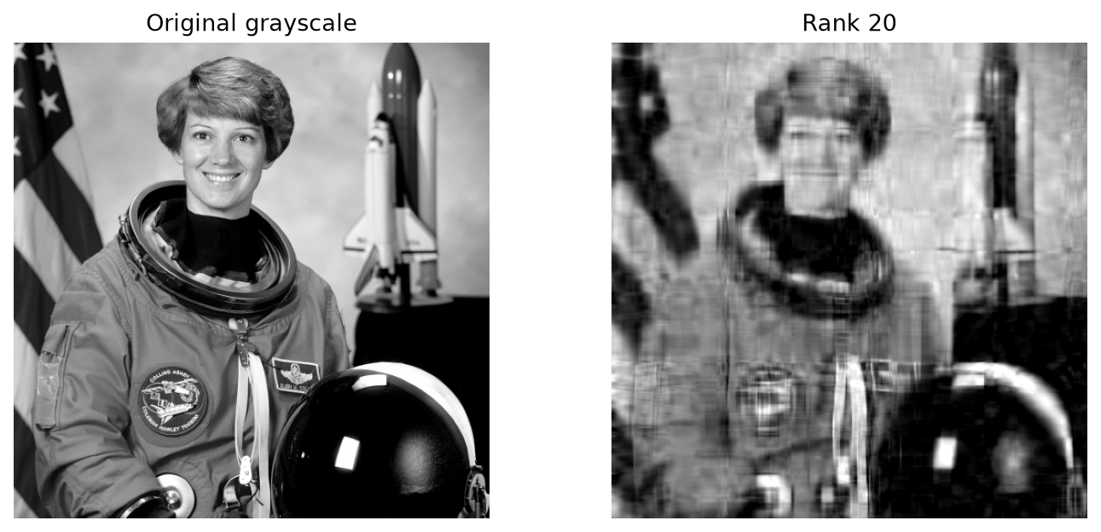
图 1 灰度原图与 k=20 重建

3.2 三通道合计公式
R、G、B 独立分解。设 T=Σ_cΣ_i σ²_(c,i)，Rₖ=Σ_cΣ_(i>k)σ²_(c,i)，则 E(k)=1−Rₖ/T，relerr=√(Rₖ/T)，MSE=Rₖ/(HWC)，PSNR=10log₁₀(1/MSE)。每通道需 Hk+k+kW 个标量，参数压缩比 CR=HW/[k(H+W+1)]。
stats(k) 直接读取奇异值平方的反向累积尾和，不重建、不逐像素相减。逆序累加避免用总能量减前缀能量产生消减误差。满秩时定义尾和为 0、理论 PSNR=∞；显式浮点重构仍可能留下约机器精度的残差。
k | 能量 (%) | 相对误差 | PSNR / dB | 参数压缩比
1 | 78.5057 | 0.463619 | 11.856 | 255.750
4 | 90.5566 | 0.307301 | 15.428 | 63.938
20 | 97.9497 | 0.143188 | 22.061 | 12.788
35 | 98.9712 | 0.101428 | 25.056 | 7.307
80 | 99.7226 | 0.052670 | 30.748 | 3.197
120 | 99.8826 | 0.034267 | 34.482 | 2.131
255 | 99.9897 | 0.010131 | 45.066 | 1.003
256 | 99.9899 | 0.010041 | 45.144 | 0.999
512 | 100.0000 | 0.000000 | ∞ | 0.500

4 RGB 重建与三条曲线
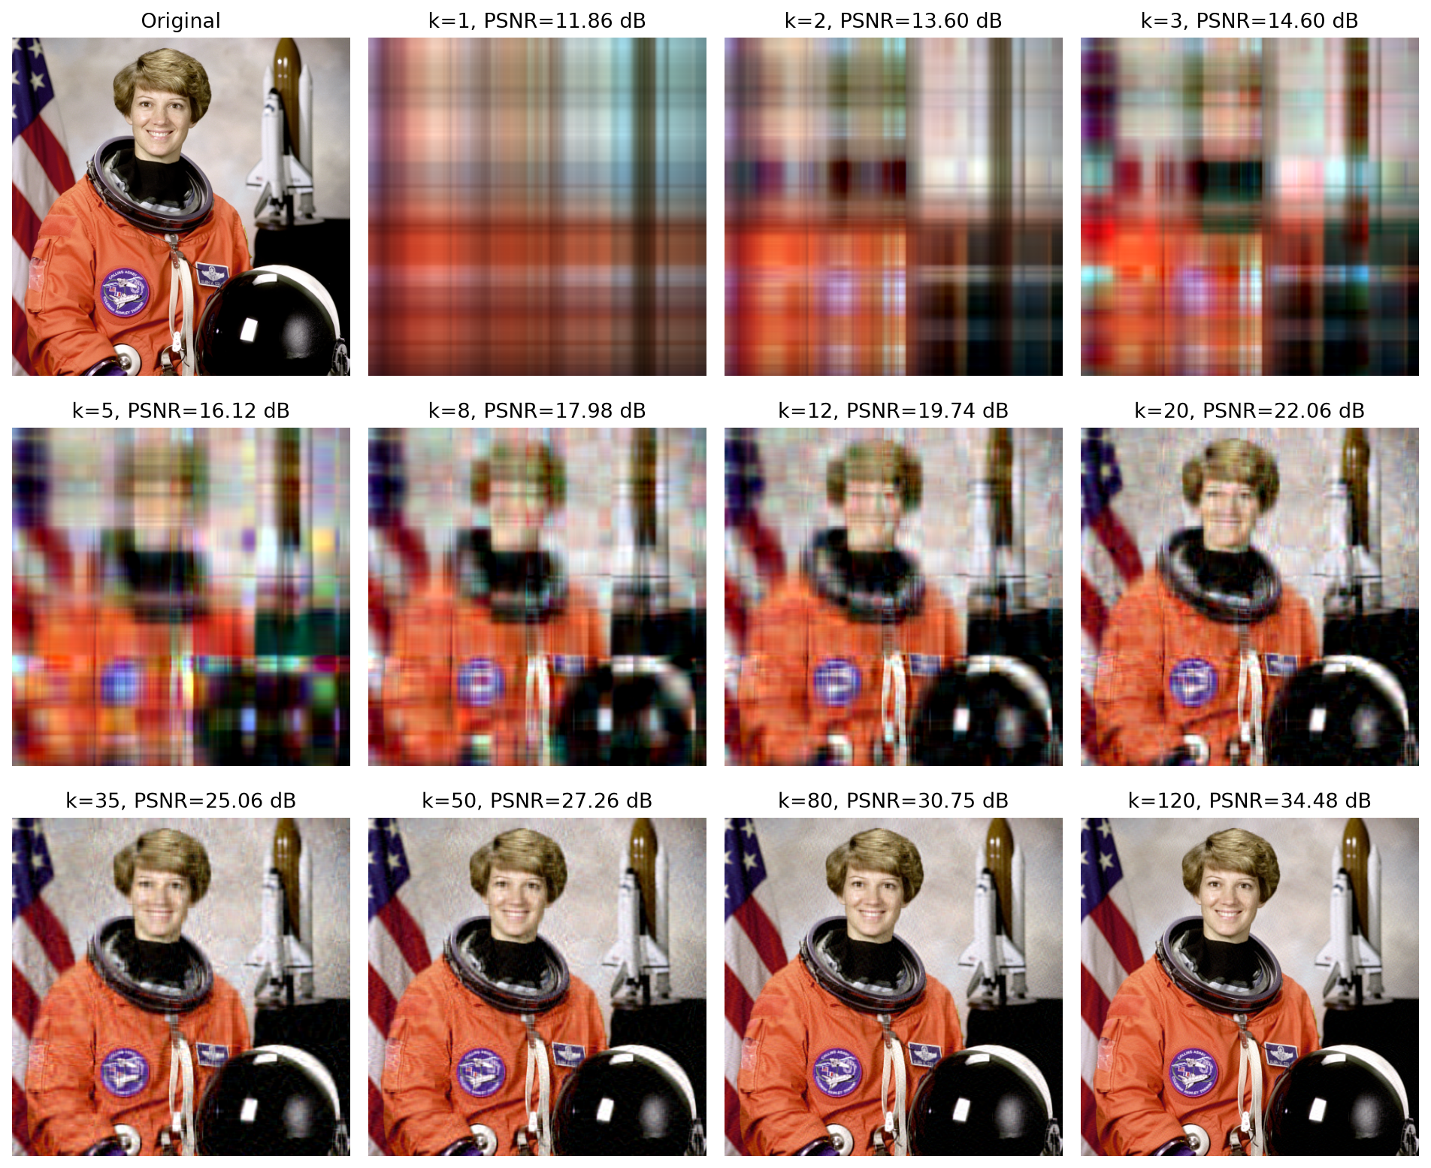
图 2 原图与 k∈{1,2,3,5,8,12,20,35,50,80,120} 的 RGB 重建
k=1～4 时，整体亮暗与大色块仍存在，但五官、衣服徽章及器件纹理不可辨认；k=20 后轮廓较清楚，仍有明显横纵纹理失真；k=80 与 120 时主要细节逐步恢复。图像按 [0,1] 裁剪后显示，标题 PSNR 来自裁剪前理论误差。
所有 k=1,…,512 的完整指标均在 image_metrics_all_k.csv。报告展示的是摘要行，未省略实验输出。另以 1、4、20、80、120、256、512 七个 k 显式重建，验证尾和 MSE 与逐像素误差一致；裁剪后的 MSE 另存，避免混用口径。

4.1 奇异值、质量与存储代价曲线
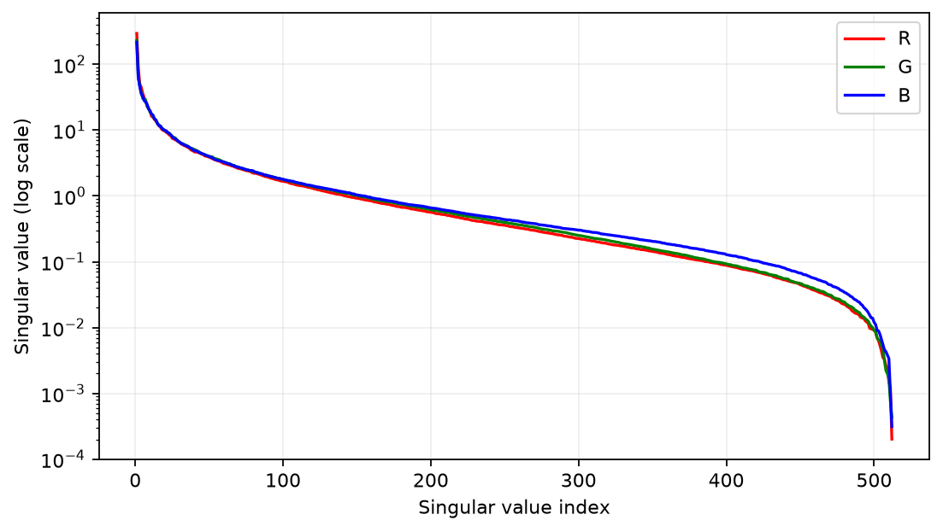
图 3 三通道奇异值的对数衰减曲线
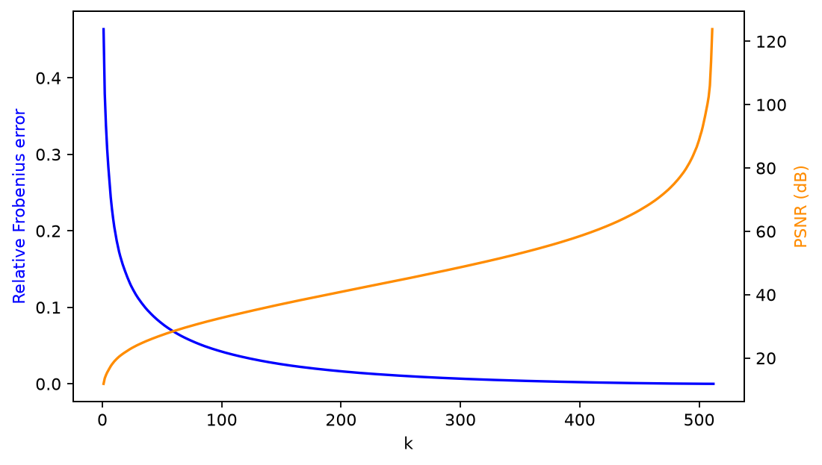
图 4 相对误差下降，PSNR 上升；满秩 ∞ 不绘为有限点
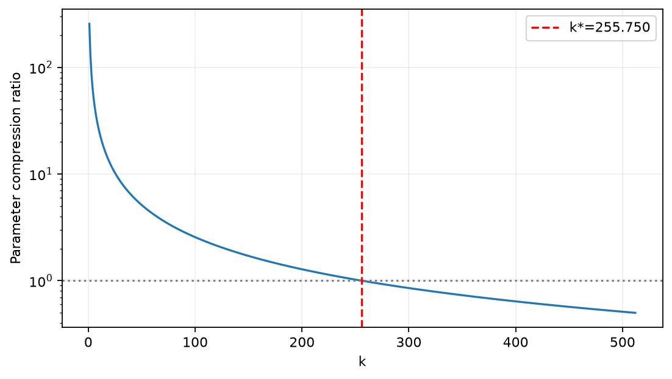
图 5 参数压缩比与盈亏平衡点

5 三个关键发现及解释

5.1 能量陷阱
本图 k=1 的能量占比为 78.5057%，k=4 为 90.5566%，但 PSNR 仅 11.856 dB 和 15.428 dB，结构细节已经严重丢失。k=20 能量达 97.9497%，PSNR 仍只有 22.061 dB。能量是平方和尺度，大面积背景和平均亮度贡献显著；不能仅凭能量比例判断视觉质量。

5.2 盈亏平衡点
CR>1 ⇔ HW>k(H+W+1) ⇔ k<k*=HW/(H+W+1)。本图 k*=262144/1025=255.750244，故 k≤255 时参数更少，k≥256 时参数更多。指导书的约 353 对应另一个 620×820 尺寸，本实验不沿用该数值。
上述比较假设每个标量占相同字节。原图 uint8 原始负载 786,432 B；k=20 的因子若按 float32 保存，需 246,000 B，字节压缩比为 3.197×，而不是 12.788×。若不再量化，float32 因子的字节盈亏平衡点约为 k=63.938，从 k=64 就开始大于原始 uint8 像素负载。原 PNG 文件为 791,555 B，其大小还受到编码与元数据影响。这里未声称 SVD 优于 JPEG。

5.3 细节损失
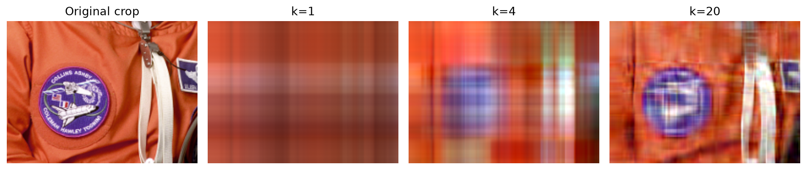
图 6 同一区域局部对照：原图、k=1、k=4、k=20
宇航服徽章、衣服接缝和器件边缘比大块橙色区域更早变得模糊，说明该样本的细节需要更多奇异分量共同表达。小奇异值并不普遍等价于高空间频率；“高频细节先损失”是本图观察到的趋势，不是每张图的严格定理。

6 Eigenfaces：训练与测试设计
Eigenfaces 将一张脸展开为 D=112×92=10,304 维向量。按 Turk 与 Pentland 的共享子空间思路 [5]，对训练矩阵求均值 μ，中心化后 X_c=UΣB；B 的前 k 行作为共同基。样本系数 z=(x−μ)Bₖᵀ，重建 x̂=μ+zBₖ，分类在系数空间中使用欧氏距离最近邻。
随机种子固定为 20260917，每个人独立随机选 7 张训练、3 张测试，共 280/120 张。均值、PCA 基、量化参数只由训练集得到；测试图像不参与拟合。所有划分保存在 face_split.csv。这是已知身份的闭集识别，测试人员与训练人员相同，测试照片不同，不能解释为对未见过身份的识别能力。
主评估 k=80 在运行前固定；其他 k 用于敏感性分析，不以测试表现选择新的“最佳参数”。单次划分结果具有样本依赖性，不复述指导书的约 96% 为本次结果。
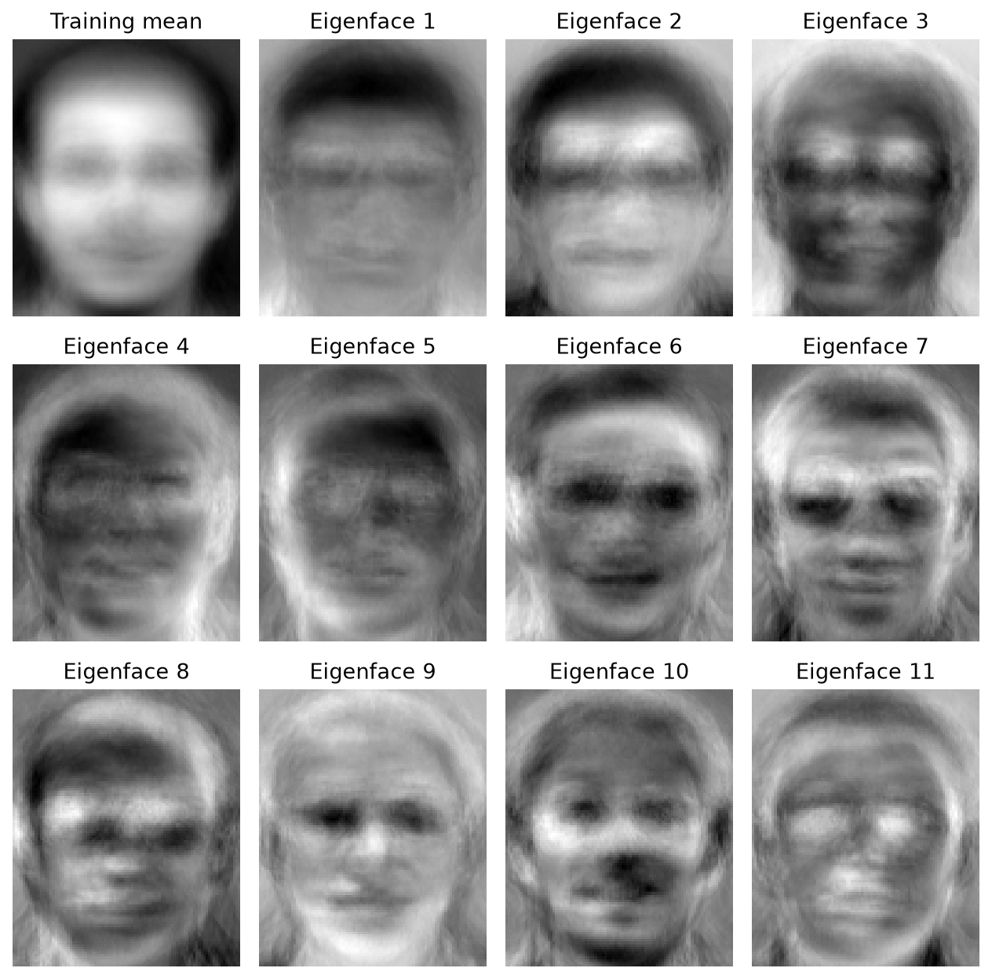
图 7 训练集均值脸及前 11 个特征脸；基图分别归一化显示
中心化训练矩阵数值秩为 279；特征脸正交性残差为 6.772e-14。特征脸是带正负值的空间模式，不是另外采集的真实人脸照片。

6.1 Eigenfaces 的识别和重建结果
k | 正确 / 120 | 准确率 (%) | 测试 PSNR | 训练库参数压缩比
1 | 9 | 7.50 | 17.038 | 138.123
2 | 41 | 34.17 | 17.676 | 91.673
5 | 99 | 82.50 | 18.891 | 45.633
10 | 109 | 90.83 | 19.886 | 24.841
20 | 114 | 95.00 | 20.800 | 12.997
32 | 117 | 97.50 | 21.442 | 8.267
50 | 117 | 97.50 | 22.062 | 5.348
80 | 118 | 98.33 | 22.618 | 3.366
120 | 118 | 98.33 | 23.053 | 2.253
200 | 116 | 96.67 | 23.529 | 1.356
279 | 116 | 96.67 | 23.816 | 0.974
k=80 的主结果为 118/120，准确率 98.33%。样本级 Wilson 95% 区间约 [94.13%,99.54%]，仅作描述；同一身份内样本相关，不能把这个区间当作跨身份泛化置信保证。逐张预测已保存，错误样本可追溯。
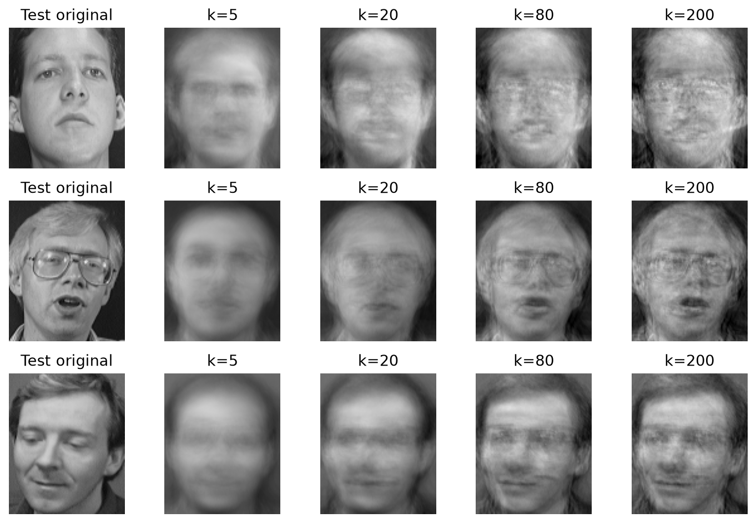
图 8 三张保留测试图像在不同 k 下的重建
k=200、279 的重建 PSNR 继续提高，识别准确率却下降至 96.67%，说明保真与判别不是同一个优化目标。测试数据在训练子空间外仍有分量，因此即使使用训练集全部 279 个非零方向，测试重建也不是无误差。
含均值与共享基时，N 张图的参数压缩比为 ND/[D+kD+Nk]。本训练库 N=280、k=80 的比值是 3.366×。公式中的均值和基不能忽略；若基为 float32、原图为 uint8，实际字节比较还需计入 4 倍字长。

7 边缘设备共享基与 int8 量化
采用 k=32 的同一训练 PCA 基，按每个系数维度的训练分布 0.1% / 99.9% 分位数定义 lo、hi，并令 scale=(hi−lo)/255。编码 q=round(clip((z−lo)/scale,0,255))−128，q 为 int8；解码 ẑ=(q+128)scale+lo，再重建 μ+ẑB。没有使用测试分布标定量化器。
项目 | 本次实测
浮点系数重建 PSNR | 21.442089 dB
int8 系数重建 PSNR | 21.441348 dB
PSNR 损失 | 0.000742 dB
相对浮点重建的最大像素差 | 0.021111（像素范围 0～1）
测试系数超出分位范围 | 0.2344%
量化后最近邻准确率 | 96.67%（训练和测试均量化）
原始 uint8 / 系数帧负载 | 10,304 B / 32 B（322×）
共享模型原始 / NPZ 文件 | 1,360,384 B / 1,362,124 B
含共享模型的 120 帧压缩比 | 0.9064×
相对原始像素的摊销盈亏平衡 | 133 帧
平均 PSNR 变化很小，但最大像素差达到 0.0211，明显不等于指导书示例的 0.0015。重尾样本的分位截断可能产生局部较大误差，不能仅用平均指标宣称量化没有代价。
模型原始负载包含 32×10304 个基元素、10304 个均值、32 个 lo 和 32 个 scale，均按 float32 计。总发送量为 B_model+32N；相对原始 uint8 帧节省要求 N> B_model/(10304−32)，本次至少 133 帧。该估算未计网络包头、身份元数据、加密与重传开销。
已输出实际 int8 编码、共享基与模型版本，并对模型原始字节计算 SHA-256 标识；本地加载已保存的 float32 模型解码后，与计算结果交叉核验。部署时需比对基 ID、版本和量化参数；本实验完成的是本地编解码，没有声称已部署到真实边缘设备。
系数化不是加密，也不能保证去标识化：本实验恰恰能用系数进行身份分类。持有基的一方能够近似恢复人脸；没有基也不构成可证明的隐私保护。去掉若干主分量的身份保护效果并未在本实验中验证。

8 3DMM 教学替代与时序模拟

8.1 共享基如何推广到三维
3DMM 将对应顶点的形状坐标和纹理分别展开，使用 S=μ_S+Σᵢαᵢbᵢ、T=μ_T+Σᵢβᵢcᵢ 表示 [6]。本次未获取受限真实 3D 扫描，按照数据说明允许的教学替代路径，以 Eigenfaces 验证共同数学机制，并额外构造合成曲面检验形状系数化。
合成曲面为 40×32 网格，1,280 个顶点、3,840 维坐标。用宽度、高度、局部隆起等 6 个线性形变模式和固定种子生成 200 个样本，160 个训练、40 个测试。该曲面不代表真实人脸，不具备真实 3DMM 的解剖或逼真度意义，也未实现从照片反演 3D 或纹理 PCA。
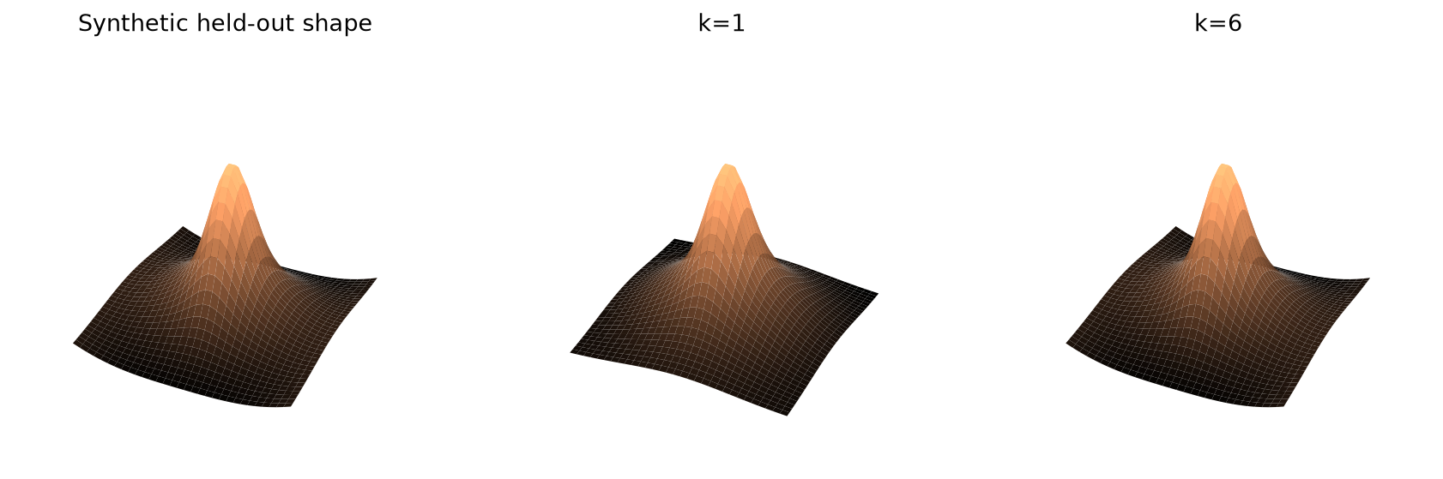
图 9 合成曲面及低秩重建（明确不是受试者 3D 扫描）
k | 保留测试曲面 RMSE
1 | 3.654625e-02
2 | 3.130014e-02
3 | 2.289169e-02
5 | 5.568749e-03
6 | 5.362108e-16
k=6 时恢复到浮点精度，因为数据的生成机制本来只有 6 个线性自由度。这是程序正确性演示，不能作为真实三维人脸只需要 6 个参数的证据。

8.2 时序模拟条件
ORL 是静态照片库，未提供连续采集的时间戳，不能把文件编号当视频顺序。因此以一个测试样本的 PCA 系数为中心，叠加振幅为各训练系数标准差 0.12 倍的平滑正弦变化，生成 300 帧、32 维模拟轨迹。量化仍使用训练参数。此构造主动满足平滑性，结论仅适用于该模拟条件。

8.3 差分编码的实际字节核验
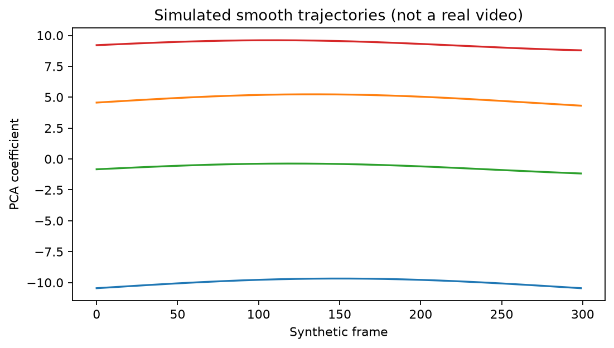
图 10 模拟系数轨迹的前四维
每 60 帧保存一次绝对系数，其余帧记录相邻差；差分可能超出 int8 范围，故按 int16 保存，再使用 zlib level=9 压缩。逐帧累计恢复后的量化系数与原系数逐元素完全一致，zlib 解压字节亦一致。这里验证的是无损恢复量化系数，不是对原图无损。
数据表示 | 字节数
直接 int8 系数 | 9600
未压缩 int16 差分 | 19200
直接 int8 + zlib | 1979
int16 差分 + zlib | 1387
公平比较双方均采用 zlib：直接系数 1,979 B，差分系数 1,387 B，额外压缩为 1.427×，没有达到指导书举例的 2～3×。如果只做差分而不熵编码，int16 反而把负载扩大一倍。包含一次共享模型分发时，300 帧相对原始像素负载的压缩比为 2.270×；未计网络封装。
绝对系数刷新帧只重置预测状态，不会重算 PCA 基。本实验没有实测场景切换、姿态漂移检测或真实视频上的基更新，也没有与 JPEG/H.264 等编码器进行率失真比较，因此不能据此宣称这是唯一或普遍更好的视频压缩方式。

9 实验结论
（1）给定矩阵的秩、奇异值及能量结构均与设定一致；核对乘法约定是复现实验的必要步骤。
（2）低秩压缩的质量、能量与存储是不同指标；本图 k=80 达到约 30.75 dB，但按 float32 字节存储时已不比 uint8 原始负载小。
（3）共享基把单张图像表示为少量系数，同时可用于识别；基与均值的开销必须由足够多样本摊销。
（4）量化与差分编码有实测收益，也有截断误差和字节开销；真实数据结论与模拟机制验证应分别表述。

10 智能体协作过程与复现
本课程使用智能体完成实验。本次流程为：读取并逐页核对附件 → 提取要求与矩阵 → 获取公开数据及论文 → 编写教学实现和参考实现 → 真实执行 → 核查反例与指标口径 → 自动生成报告 → 核验文档。报告没有虚构课堂分组讨论或人工操作记录。
智能体发现并处理的关键问题包括：PDF 矩阵文本按列抽取导致的转置风险；Q₄ 在给定 A 中是 Vᵀ；近似正交与正定的术语差异；裁剪图像后的误差不再等于原始奇异值尾和；参数量与实际字节量不能混用；静态照片不得伪装为真实时序数据。

10.1 本地执行环境
条目 | 版本或设置
Python | 3.13.7
NumPy / SciPy | 2.5.3 / 1.18.1
Matplotlib / Pillow | 3.11.2 / 12.3.0
随机种子 | 20260917
本次主体计算耗时 | 2.270 s（不含下载、依赖安装、字体初始化和报告生成）
数值检查 | 22/22 通过

10.2 一键复现
cd /Users/juleyau/code/sci_comp
.venv/bin/python 实验01_SVD及其应用/02_实验本体/run_experiment.py
.venv/bin/python 实验01_SVD及其应用/02_实验本体/build_report.py
数据已随目录保存，重新计算无需联网。换电脑时先创建 Python 虚拟环境并安装 requirements.txt；requirements-lock.txt 保存本次确切环境。experiment.ipynb 提供按模块运行与结果查看入口。run.log 是真实运行记录，verification.json 列出自动检查，manifest_sha256.csv 用于交付文件完整性核对。

10.3 尚不能由本次实验回答的问题
真实 3D 人脸的拟合精度、真实视频的码率收益、不同随机划分和新身份下的识别泛化，以及隐私攻击下的保护程度，均未验证。报告仅将已运行的核心实验、ORL 识别与量化实验，以及明确标注的教学模拟作为结果。

参考资料与数据出处
[1] 课程附件：《第一节上机实验——SVD 及其应用》《数据集获取说明》。本次要求以这两份附件为准；原件保存在 01_指导资料。
[2] AT&T Laboratories Cambridge. The Database of Faces. https://www.cl.cam.ac.uk/research/dtg/attarchive/facedatabase.html （访问：2026-09-17）。数据署名：AT&T Laboratories Cambridge。
[3] scikit-image. skimage.data.astronaut. https://scikit-image.org/docs/stable/api/skimage.data.html#skimage.data.astronaut （访问：2026-09-17）。本次输入固定为官方仓库 v0.25.2 的 astronaut.png，原始图源 NASA。
[4] NumPy. numpy.linalg.svd. https://numpy.org/doc/stable/reference/generated/numpy.linalg.svd.html （访问：2026-09-17）。
[5] Turk M, Pentland A. Eigenfaces for Recognition. Journal of Cognitive Neuroscience, 1991, 3(1): 71–86. DOI: 10.1162/jocn.1991.3.1.71. MIT 课程存档：https://courses.media.mit.edu/2008fall/mas622j/Turk%2BPentland-1991.pdf 。
[6] Blanz V, Vetter T. A Morphable Model for the Synthesis of 3D Faces. Proceedings of SIGGRAPH 1999: 187–194. DOI: 10.1145/311535.311556. 作者项目归档：https://shapemodelling.cs.unibas.ch/gravis-site-archive/Sigg99.html 。论文副本已保存。
[7] OpenCV. Face Recognition with OpenCV. https://docs.opencv.org/4.13.0/da/d60/tutorial_face_main.html （访问：2026-09-17）。本实验自行实现 PCA 最近邻流程，未直接调用 OpenCV 识别器。
[8] University of Basel. Basel Face Model. https://faces.dmi.unibas.ch/bfm/bfm2019.html （访问：2026-09-17）。仅用于真实三维模型背景，本次未下载 BFM 数据。
说明：文献用于方法背景和数据来源，报告中所有“本次”数值均来自 results 中的运行产物。没有引用动态论文被引次数，也没有将课程材料中的其他实验数字当成本次测量。

附录 A 左右奇异向量
下面是组装 A 的约化分解结果，保留 6 位小数。U 的第 i 列为左奇异向量 uᵢ；Vᵀ 的第 i 行转置后为右奇异向量 vᵢ。因保留位数有限，用此表重新相乘可能产生微小舍入误差；精确数组在 NPZ 文件中。

A.1 U（5×4）
u₁ | u₂ | u₃ | u₄
-0.130739 | +0.608762 | -0.043819 | -0.780233
-0.842723 | -0.093659 | -0.312900 | +0.107165
+0.251167 | -0.638035 | -0.511983 | -0.505413
-0.426363 | -0.217889 | +0.017690 | -0.144392
-0.166897 | -0.407521 | +0.798582 | -0.321653

A.2 Vᵀ（4×4）
第1列 | 第2列 | 第3列 | 第4列
+0.690420 | +0.161962 | -0.440611 | -0.550410
-0.657117 | +0.395218 | -0.090602 | -0.635446
+0.008191 | +0.773622 | -0.356826 | +0.523563
-0.302409 | -0.468060 | -0.818736 | +0.138346
对应关系为 Avᵢ=σᵢuᵢ，Aᵀuᵢ=σᵢvᵢ；AᵀAvᵢ=σᵢ²vᵢ，AAᵀuᵢ=σᵢ²uᵢ。σᵢ² 近似为 10000、100、0.01、0.000001。完整 5×5 的 AAᵀ 另有一个零特征值方向，不属于本次约化 U 的四列。
指导书印出的 A 自身也是六位小数输入。对其直接 SVD 的奇异值为：100.000000439, 10.000000130, 0.100000094, 0.001000092。它与从 Q、Σ 组装的版本存在轻微差异，因此结果文件同时保留 A 与 A_printed，主报告统一分析组装版本。

附录 B 秩一矩阵之和
记 Rᵢ=σᵢuᵢvᵢᵀ，则 A=R₁+R₂+R₃+R₄。下列四项均为 5×4 秩一矩阵；Aₖ 即前 k 项之和。

R1 = σ1 u1 v1ᵀ
第1列 | 第2列 | 第3列 | 第4列
-9.0264844 | -2.1174750 | +5.7605052 | +7.1960061
-58.1832851 | -13.6489077 | +37.1313016 | +46.3843126
+17.3410751 | +4.0679507 | -11.0666953 | -13.8244832
-29.4369556 | -6.9054590 | +18.7860221 | +23.4674434
-11.5229023 | -2.7030964 | +7.3536645 | +9.1861761

R2 = σ2 u2 v2ᵀ
第1列 | 第2列 | 第3列 | 第4列
-4.0002762 | +2.4059370 | -0.5515516 | -3.8683546
+0.6154464 | -0.3701558 | +0.0848567 | +0.5951501
+4.1926334 | -2.5216289 | +0.5780735 | +4.0543682
+1.4317870 | -0.8611379 | +0.1974125 | +1.3845694
+2.6778893 | -1.6105971 | +0.3692230 | +2.5895776

R3 = σ3 u3 v3ᵀ
第1列 | 第2列 | 第3列 | 第4列
-0.0000359 | -0.0033899 | +0.0015636 | -0.0022942
-0.0002563 | -0.0242066 | +0.0111651 | -0.0163822
-0.0004194 | -0.0396081 | +0.0182689 | -0.0268055
+0.0000145 | +0.0013685 | -0.0006312 | +0.0009262
+0.0006541 | +0.0617800 | -0.0284955 | +0.0418108

R4 = σ4 u4 v4ᵀ
第1列 | 第2列 | 第3列 | 第4列
+0.0002359 | +0.0003652 | +0.0006388 | -0.0001079
-0.0000324 | -0.0000502 | -0.0000877 | +0.0000148
+0.0001528 | +0.0002366 | +0.0004138 | -0.0000699
+0.0000437 | +0.0000676 | +0.0001182 | -0.0000200
+0.0000973 | +0.0001506 | +0.0002633 | -0.0000445

